1. Introduction

Comme on dit qu’en forgeant qu’on devient forgeron ; On a été convié à respecter cette règle, dans le cours d’économie numérique en vue d’essayer de concilier la théorie à la pratique.

Dans ledit cours nous parlions de l’e-business en général et de l’e-commerce en particulier ; Le travail consiste à faire un site web statique avec le langage de balisage HTML accompagné du CSS et le langage Java Script.

On s’est choisi un contexte de ventes des gâteaux en ligne pour l’entreprise J-One Business qui est une entreprise qui s’investie dans la pâtisserie et boulangerie dans la ville de Bukavu…. Ici nous nous sommes limités dans le cadre statique…

Dans ce présent rapport, il sera question de présenter certains points importants qui constituent nos codes qui seront données au lecteur dudit rapport.

En outre dans ce rapport ; chaque étudiant détaillera au mieux son apport dans la réalisation de ce travail et du ‘site’ statique en question

Dans les lignes qui suivent ; nous aborderons trois aspects :

* La réalisation (le travail déjà fait)
* La phase de test
* Les perspectives d’avenirs

Ces trois points cités ci-haut cités constitueront notre développement ; enfin il y aura une petite conclusion où le groupe présentera l’apport que ce travail a amené dans leur carrière et évoqué certaines difficultés auxquelles le groupes s’est heurté.

1. Développement

Dans cette partie nous allons évoquer les trois points annoncés dans l’introduction commençant par la réalisation passant par la phase de test pour terminer par les perspectives d’avenir.

1. La réalisation

Dans cette partie nous allons faire une synthèse de l’explication de nos codes avant d’avancer on va présenter les outils qu’on a utilisé.

Nous avons utilisé VScode comme éditeur de code

Cette partie va comporter à son tour 4 parties : la conception du design, l’implémentation de ce design et en fin les évènements

A chacune des étapes ci-haut cités on voit l’intervention du groupe en général et en particulier nous voyons l’intervention d’un membre du groupe

Et à chacune de ces étapes nous voyons une technologie (langage de programmation, de balisage, de mise en forme, des outils de design) quelconque, Nous pouvons essayer de mettre en relation les technologies ci-dessus avec les membres du groupe

Dans ce tableau ci-dessous

|  |  |  |  |  |
| --- | --- | --- | --- | --- |
| Attribut | Technologie | Intervenant phare | Intervention personnelle | Intervention du groupe |
| Conception du design | UI design | Kitumaini Christoph | 75 % | 25 % |
| Langage de balisage et de mise en forme | HTML et CSS | Basedeke Ansima Marie-Desanges  Et Kika Butelezi | 70% | 30% |
| Langage de programmation | Java Script | Cirubyankabagurhi Njuci Méchack | 75% | 25% |

Comme le tableau le démontre, le travail a été fait de sorte qu’on ait une symbiose et une cohérence dans les codes et dans la logique de notre site

Pour commencer nous allons laisser le plume à Kitumaini Christoph pour qu’il nous explique en profondeur la conception du design

` *Pour le design d'un site e-commerce vendant des gâteaux, il est important de créer une ambiance chaleureuse et conviviale pour attirer les clients. Les couleurs doivent être douces et apaisantes pour évoquer le plaisir de la dégustation des gâteaux. Les images doivent être de haute qualité pour mettre en valeur les détails des gâteaux et susciter l'appétit.*

*La mise en page doit être organisée de manière à ce que les clients puissent facilement trouver les différents types de gâteaux proposés, ainsi que les informations sur les ingrédients, les prix et les options de personnalisation. Les descriptions de produits doivent être alléchantes et donner envie aux clients de commander.*

*Il est également important de proposer une fonctionnalité de personnalisation des gâteaux pour répondre aux besoins individuels des clients. Les pages d'informations sur les politiques de livraison et de retour doivent être claires et faciles à trouver pour rassurer les clients.*

*Enfin, il est crucial que le site soit optimisé pour les appareils mobiles, car les clients peuvent vouloir commander des gâteaux en déplacement. Un site e-commerce bien conçu pour les gâteaux peut aider à augmenter les ventes et fidéliser les clients grâce à une expérience utilisateur agréable et pratique.*

*Figma est le logiciel avec lequel nous avons donné une aperçue générale du site….*

`

Place aux filles de tacher les papiers avec l’ancre en nous expliquant au mieux l’implémentation du design et comment elles ont laissé les traces à Cirubyankabagurhi Njuci pour « animer » le site

`

*Nous avons utilisé du HTML et du CSS… Nous avons dû donnée des classes à nos balises car L’un des grands intérêts de l’attribut HTML class est qu’un même attribut (et donc les styles CSS liés) va pouvoir être partagé par différents éléments. Cela facilite grandement la gestion des styles de nos fichiers HTML et nous permet de gagner beaucoup de temps. Les classes permettent de manipuler les éléments, via CSS ou JavaScript en utilisant les sélecteurs de classe*

*Notons cependant que nous aurions dû utiliser Les id mais comme nous le savons tous qu’*Il *existe une différence notable entre les deux attributs class et id : chaque id doit avoir une valeur unique dans une même page tandis que plusieurs attributs class peuvent partager la même valeur. L'attribut id assigne un nom à l'élément sur lequel il s'applique. Pour un balisage correct, il ne peut y avoir qu'un et un seul élément avec ce nom. L'attribut class assigne un nom de classe à un élément.*

*Prenons dans notre exemple on sait qu’ un article doit avoir un bouton « Ajouter au panier » ça serait absurde d’ utiliser les id à la place des class*

*Comme mentionné ci-haut ces class ont été appelé dans le CSS pour faire l’embellissement de notre site*

*Et pour bien embellir notre site on a inclus des icônes de Font-Awesome*

`

Et enfin Cirubyankabagurhi Njuci nous expliquera comment il a « animé » le site avec le Java Script

`

Il serait absurde de commencer à expliquer comment on a « animé » le site sans d’abord expliquer le terme « animer » un site! Pour faire court, « animer un site » veut dire ajouter les évènements sur les objets (boutons, icones, …) du site, pour être plus précis on voit dans notre cas, nous entendons par ce terme, ‘’comment ajouter un gâteau au panier, comment voir le panier, comment sortir un élément du panier, comment réinitialiser le panier, comment faire valider la commande (perspectives d’avenirs) ``

Bref « animer » c’est ajouter les évènements que l’utilisateur peut effectuer sur notre site, mieux Animer veut dire ajouter des effets visuels et des animations à un site Web en utilisant les langages de programmation telles que JavaScript, PHP, Python, et Ruby…. Les animations peuvent inclure des transitions de page, des effets de survol de souris, des diaporamas d’images et bien plus encore. Comme c’est la règle nous avons utilisé JavaScript pour ajouter des fonctionnalités interactives à notre site Web et pour améliorer l’expérience utilisateur.

Pour commencer notre fichier JS contient 3 classes principales et ses dernières comprennent des fonctions et dans ces fonctions il y a des fonctions qui sont appelées à l’intérieur de la classe dont elle appartient et d’autres sont appelées en dehors de la classe.

Ces classes sont :

* Product
* UI
* Storage

Essayons de survoler les rôles de chacune de ces classes.

1. La classe ‘’Product’’

La classe ‘’Product’’, tout comme les autres, n’a pas de constructeur. Elle contient une seule fonction nommée ‘’getProducts’’. Cette fonction lis les données se trouvant dans le fichier ‘’product.json’’ et les arrangent, pour que les données aient une forme qui nous permettra de savoir les manipuler plus loin dans notre projet .  
Cette fonction nous a été utile dans l’ affichage de nos gâteaux ;

Pourquoi lire les données dans un fichier, pourquoi ne pas créer plusieurs « div » ? La raison pour laquelle nous avons voulu lire les données dans un fichier est le gain du temps et faciliter plus tard la migration de notre site statique vers un site dynamique. Cette approche ferait croire que nous avons sorti dans le contexte statique mais en réalité nous y sommes toujours.

1. La classe ‘’storage’’

La classe ‘’storage’’ comme son nom le dit c’est une classe qui contient les méthodes qui nous permettent de stocker « temporairement » les données qu’on a lu dans le fichier ‘’products.json’’ ou même les gâteaux qu’un utilisateur a déjà choisi

Le doute est celui de savoir où ces données seront stockées ? En effet ces données sont gardées temporairement dans la « mémoire du navigateur »

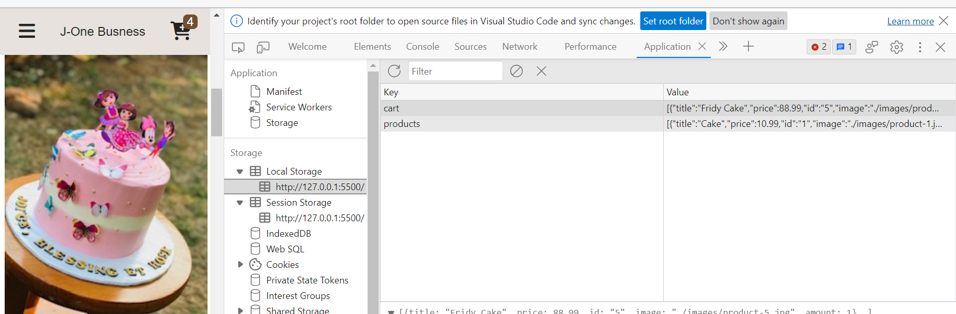

Comme nous pouvons dans le navigateur nous retrouvons nos données ‘’products’’ lues à partir de ce fichier cette fonctionnalité est assuré par la fonction « sauvegardeDonneeLclmt » les données ‘’cart’’ nous voyons les données qui sont actuellement dans notre panier, nous devons cette fonctionnalité à la méthode « sauvegardePannier » signalons que ces deux fonctions prennent en paramètre chacune un tableau des dictionnaires.

Cette classe contient aussi deux autres méthodes « voirlepanier » et la fonction « getGateau », la première méthode nous aide avoir les éléments du panier ; la logique est simple ; on a dit à monsieur le navigateur je t’ai donnée mes données que j’ai choisi dans mon panier il est temps de me les donner … pour les afficher dans la page dédiée au panier. Ces opérations se passent dans des millisecondes de telle façon que l’on aurait cru que « sauvegardePannier » faisait l’affaire tout seul. La seconde nous aide à sélectionner prend en paramètre un entier, cette fonction nous aide à regarder si le gâteau sélectionné se trouve dans la liste des gâteaux car chaque modèle de gâteaux est identifié par un « id » unique à lui seul.

1. La classe ‘’UI’’

La classe ‘’UI’’ « user interface », cette classe contient plusieurs fonctions qui permettent d’ajouter les actions sur les objets… Avec cette classe on voit réellement la liaison entre les trois technologies

Avec cette classe DOM lit les actions que l’utilisateur fait subir au HTML et propose les traitements d’une part et d’autres parts dans notre cas afficher les données (gâteaux).

Et là on a une portion du code qui ne trouve pas dans un de ces classes, En effet cette partie important car sans elle on ne peut pas voir ni les produits or si les produits ne s’affichent plus intuitivement qu’il sera impossible d’ajouter des éléments au panier

document.addEventListener("DOMContentLoaded", () => {

    const ui = new UI();

    const product = new Product();

    // lancement

    ui.lancement();

    //tous les gâteaux

    product.getProducts().then(data => {

        ui.displayProduct(data);

        storage.sauvegardeDonneeLclmt(data);

    }).then(() => {

        ui.getbtn();

ui.reinitialiserCart();

    });

});

`

Place à la deuxième partie de ce développement

1. La phase Test

Dans cette partie, il sera question de montrer à travers les images les réalisations que nous avons eu à réaliser dès le commencement jusqu’ à la production de ce rapport…

Pour lancer le projet dans notre éditeur on télécharge l’extension « live server » de vscode une fois installer on peut maintenant on peut lancer le serveur on clique sur « GO Live »

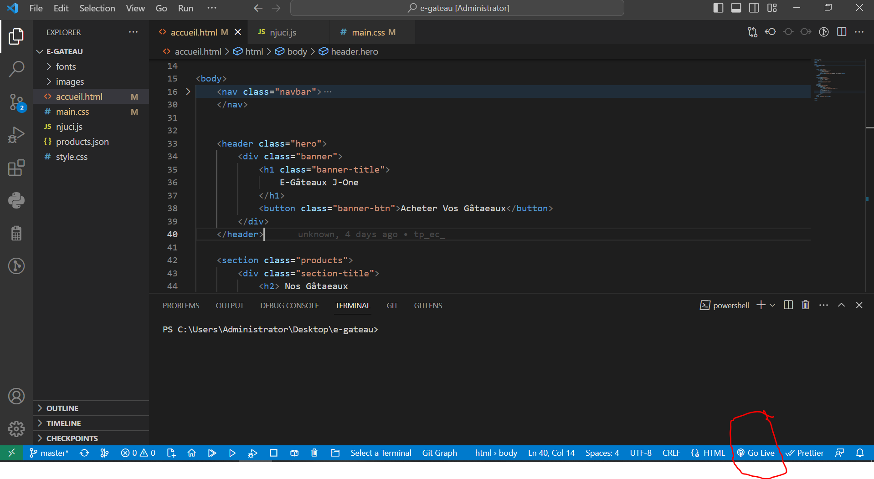

Là on aura cette page

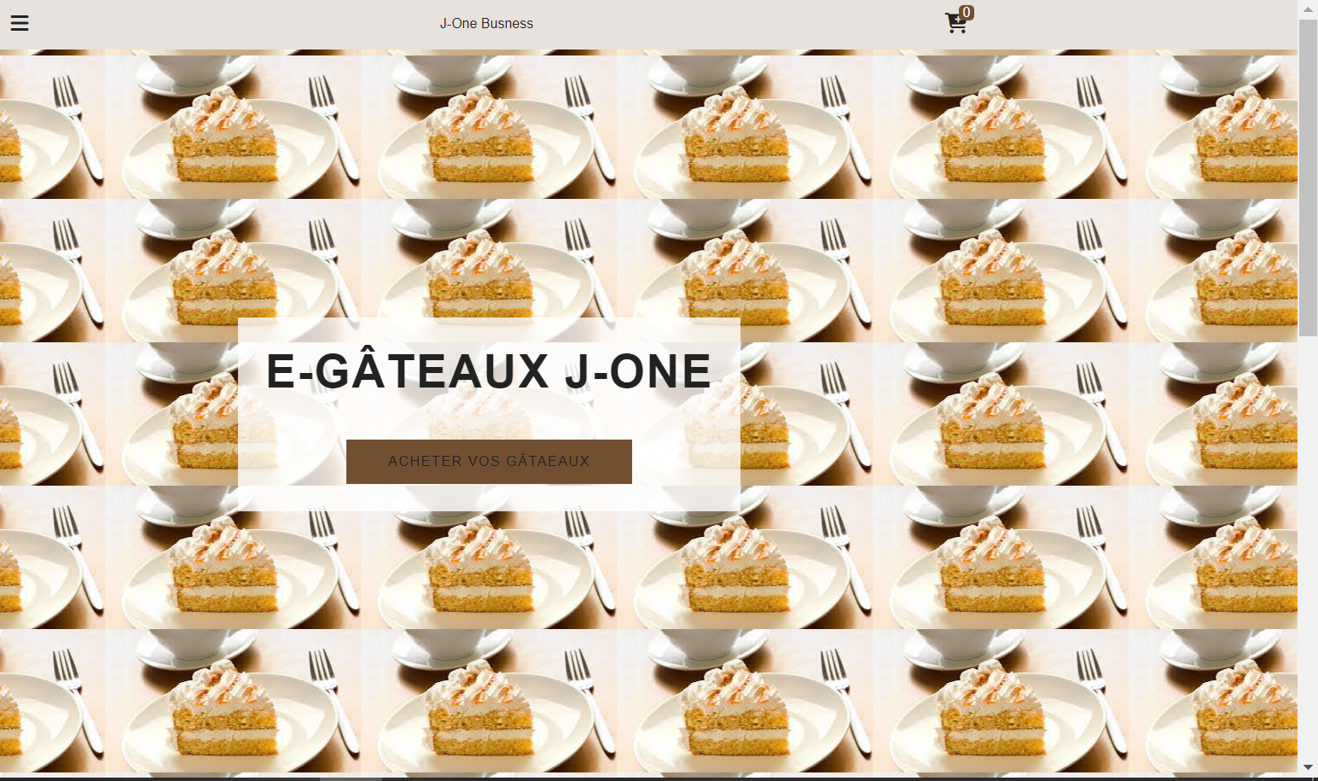

Ce bouton « Achetez vos gâteaux » d’évènement

Mais en défilant le scroll bar se trouvant à droite vers le bas

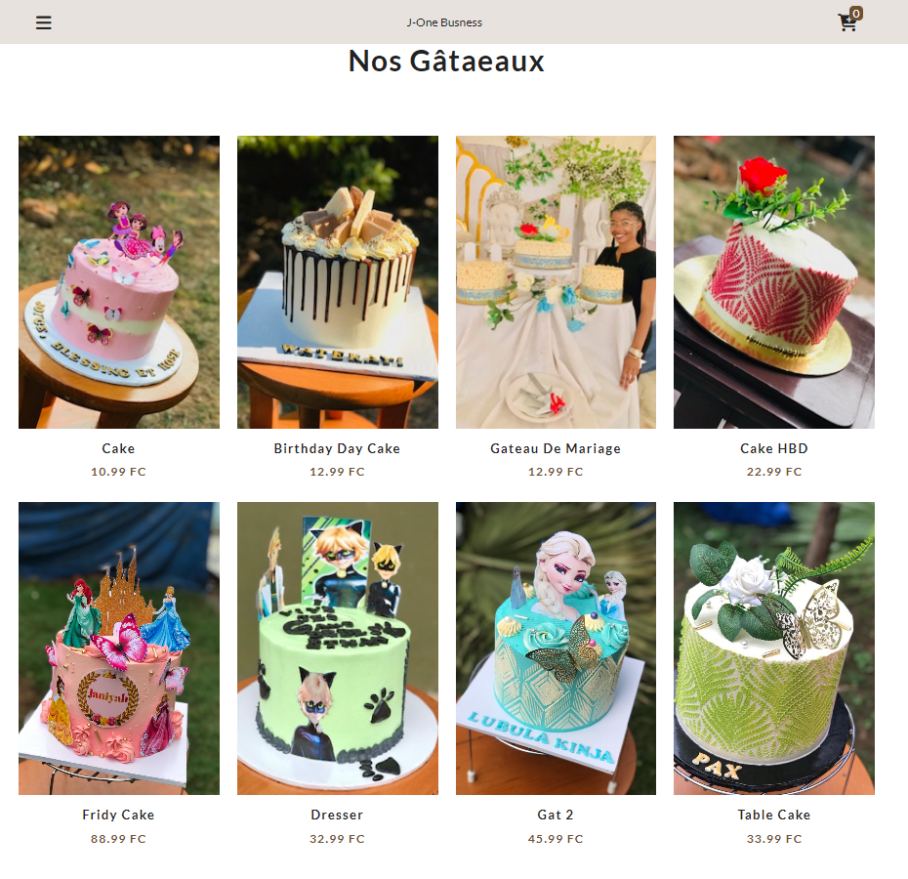

Et là on peut voir nos gâteaux

En faisant un survol de la souris sur une image on va voir apparaître le bouton « Ajouter au panier »

Et là on clique sur ce dernier l’élément est ajouté au panier et nous avons fait une logique selon laquelle si un élément est déjà dans le panier, il est impossible de la rajouter encore la question est de savoir pourquoi on a jugé faire ça ! Et bien c’est parce que nous avons développé ce site dans une perspective évolutive et de faciliter la dynamisation du site en question

Ici on part de l’hypothèse selon laquelle le client va se choisir la quantité d’un modèle qu’il souhaite avoir

Et Nous avons mis une visualisation du panier et comment quitter de cette visualisation et comment réinitialiser le panier

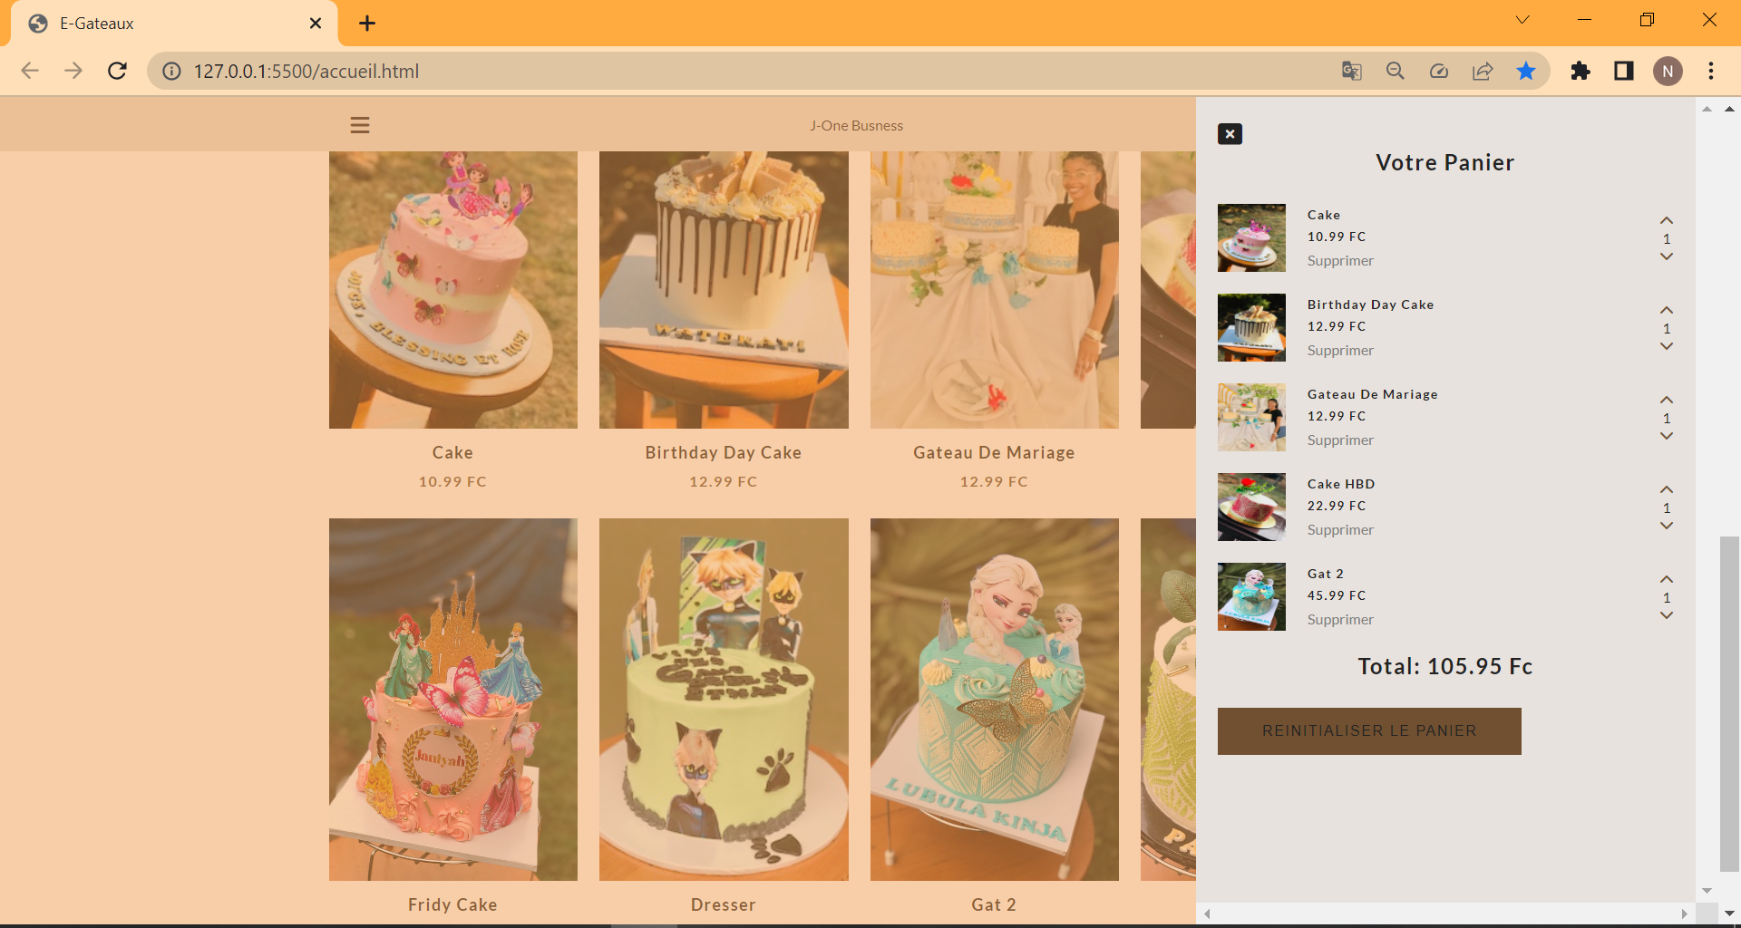

1. Les perspectives d’avenir

Ici on va s’attarder sur tout sur la question de savoir le moyen de paiement mais aussi de savoir les technologies à inclure dans notre projet pour le faire évoluer.

Pour ce qui est du paiement, nous nous sommes renseignées auprès de sociétés telle que Vodacom, Airtel et Orange

Nous avons choisi le paiement par carte crédit dans le sens que Vodacom offre un service de paiement en ligne appelé M-Pesa qui permet de payer des factures, d'acheter des billets de cinéma et de bus, de transférer de l'argent et bien plus encore, [Orange République Démocratique du Congo propose une carte Visa Orange Money qui permet de faire des retraits d’argent aux DABs affiliés partout dans le monde, des paiements sur tous les terminaux de paiement électronique (TPE) en République Démocratique du Congo et partout dans le monde et des achats en lign](https://www.orange.cd/fr/carte-orange-money-visa.html)e et Airtel Money et Mastercard ont lancé une nouvelle solution de paiement numérique en Zambie qui permet à tous les clients Airtel Money du pays de réaliser des paiements de commerce électronique mondiaux en toute sécurité, sous-tendus par une demande croissante de paiements numériques. En République démocratique du Congo (RDC), Airtel Money et Mastercard ont lancé “Airtel Money Mastercard”, une nouvelle solution de paiement numérique pour les clients Airtel Money qui leur permet de réaliser des achats en ligne, des paiements par application mobile et des abonnements.